

**GÖMÜLÜ SİSTEM TASARIM+PROJE**

**Dr. Öğr. Üyesi Fırat AYDEMİR**

**Mobil Film-Dizi Tanıtma Uygulaması**

**2022-2023 Bahar Dönemi**

**20/05/2023 - 03/06/2023**

**7.Rapor**

**İsmail Keyvan – 201913171030**

**Muhammed Emir Gözcü – 201913171053**

**Giriş**

Filmler ve diziler gibi dijital içeriklerin üretimi ve tüketimi günümüzde oldukça yükselmiş durumda. Netflix, Amazon Prime, HBO, Disney+ ve daha birçok film ve dizi platformunun oluşturduğu bu içerik havuzunda hangi filmin veya dizinin izlenmesine karar kılmak da kullanıcıyı yoran ve düşündüren bir duruma dönüşebilir. Bizim amacımız ise bu tarz durumlarda veya arkadaşlarla yapılan film gecelerinde hangi içeriğin izlenmesinde karar kılmayı kolay bir hale getirmek ve kullanıcının izlemek istediği film veya dizi tipine en yakın içeriği kullanıcın karşısına çıkartmaktır. Bu durumda kategori türleri, öneriler ve filtreleme, yorumlar ile kullanıcıya en çok hitap eden içeriğin kullanıcı karşısına çıkartmayı planlıyoruz. Ayrıca bu içeriği izleyebileceği sanal platformları kullanıcıya sunmak ve çevresindeki sinemalarda hangi filmlerin gösterildiğini de kullanıcıya göstermek istiyoruz. Projenin gidişatına göre gerek duyulan farklı özelliklerin farkına varılırsa bunlar da eklenebilir.

|  |  |  |  |  |  |  |  |
| --- | --- | --- | --- | --- | --- | --- | --- |
| **Yapılacak İş** | **Rapor 1** | **Rapor 2** | **Rapor 3** | **Rapor 4** | **Rapor 5** | **Rapor 6** | **Rapor 7** |
| Yeni detay sayfası | X |  |  |  |  |  |  |
| Film liste sayfaları | X |  |  |  |  |  |  |
| Film arama sayfası | X |  |  | X |  |  |  |
| Fragman gösterimi | X |  | X |  |  |  |  |
| Kategori filtreleme | X |  |  |  |  |  |  |
| Drawer menü | X | X | X |  |  |  |  |
| Alt tab navigasyon barı | X | X | X |  |  |  |  |
| Oyuncu filmleri sayfası | X |  |  |  |  |  |  |
| İçeriğe göre film önerisi | X |  |  |  |  |  |  |
| İçeriği favorilere ekleme |  |  |  | X |  |  |  |
| Yakındaki sinema ve oynatılan filmlerin listelenmesi |  |  |  |  |  | X | X |
| Detaylı arama ve filtreleme |  |  | X | X |  |  |  |
| Dizilerin eklenmesi |  | X | X |  |  |  |  |
| İçerik yorumlarının gösterilmesi |  | X | X |  |  |  |  |
| Yükleme animasyonları |  |  |  |  | X |  |  |
| Bağlantı uyarıları |  |  |  |  |  |  | X |

(Farklı raporlara ayrılmış işler güncellenecek veya değiştirilecektir.)

**Yapılan Çalışmalar**

Bu rapor döneminde uygulamaya son hali verildi. İngilizce-Türkçe çevirisi yapılmayan metinlerin çevirileri yapıldı Kodlardaki fazlalıklar çıkarıldı ve uygulama arayüzündeki küçük sorunlar giderildi. Ayrıca kategoriler sayfasındaki uygulamanın donmasına sebep olan sorunlar giderildi ve sayfa tasarımına yenilikler eklendi. Olası internet bağlantısı kopması durumunda kullanıcıya arayüz içerisinde bilgi verildi. Uygulamanın yayınlanması sırasında kullanılacak olan uygulamayı tanıtan resimler hazırlandı. Uygulama içerisinde sorunlar ortaya çıkması durumunda veya yeni güncellemelere gerek duyulması halinde uygulama geliştirilmeye devam edilecektir.

[Sunum Videosu](https://youtu.be/cj0Sx9i4uPU)

**İnternet Bağlantısı Takibi**

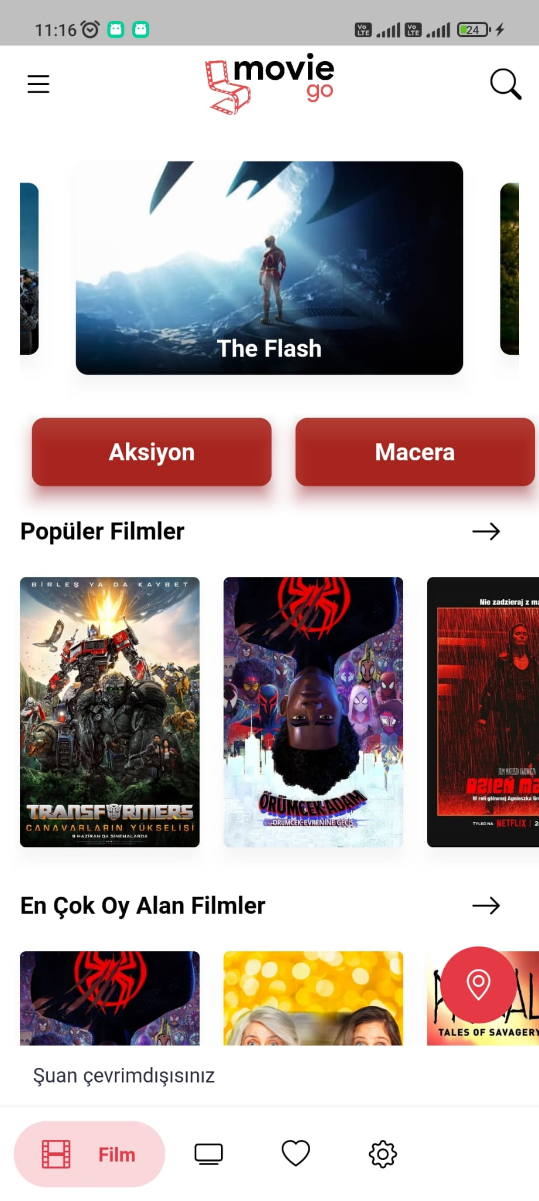Kullanıcının uygulama içerisinde daha aktif olarak kalmasını sağlamak için kullanıcıya anlık bildirimler göndermek önemlidir. Uygulama çerisinde favorilere ekleme veya favorilerden silme yaparken, sinema konumlarını kopyalarken vs. kullanıcıya göze hitap eden bildirimler gösterdik. Kullanıcı çevrimdışı olduğunda ise durumu özetleyen daha sade ve basit bir bildirim ile kullanıcıya durumu bildirdik. Bağlantı tekrar sağlandığı durumda bildirim kendiliğinden kayboluyor. Bu durumu sağlamak için “internet_connection_checker” paketini kullandık.

Uygulama başlatıldığında ana sayfa içerisinde bağlantı durumunu takip etmek için internet bağlantısı takibinde olan bir nesne oluşturduk. Bağlantı durumunda bir değişiklik olduğunda önceki verilen bildirimleri kaldırdık.

metin, ekran görüntüsü, yazı tipi içeren bir resim

Açıklama otomatik olarak oluşturuldu

metin, ekran görüntüsü, yazı tipi, yazılım içeren bir resim

Açıklama otomatik olarak oluşturulduAna sayfamızın “build” widget’ı içerisinde bağlantı takibi yapan metodumuzu çağırdık. Bu metodt içerisinde bağlantı olması durumu bekleniyor ve eğer bu durumun tersi gerçekleşirse kullanıcıya çevrimdışı olduğunu gösteren bir “snackbar” bildirimi gösteriliyor.

**Kategori Sayfası**

Kategori sayfasının önceki tasarımında bulunan ileri geri butonları bu sayfadan kaldırıldı. API kaynaklı sebeplerden dolayı her sayfada farklı sayıda filmler gösterilmekteydi. Bunun yerine daha fazla buton eklenilerek her sayfadaki içeriklerin kullanıcın gördüğü sayfaya eklenilmesi sağlandı. Bu sayede daha akıcı bir deneyim ve arayüz elde edildi.

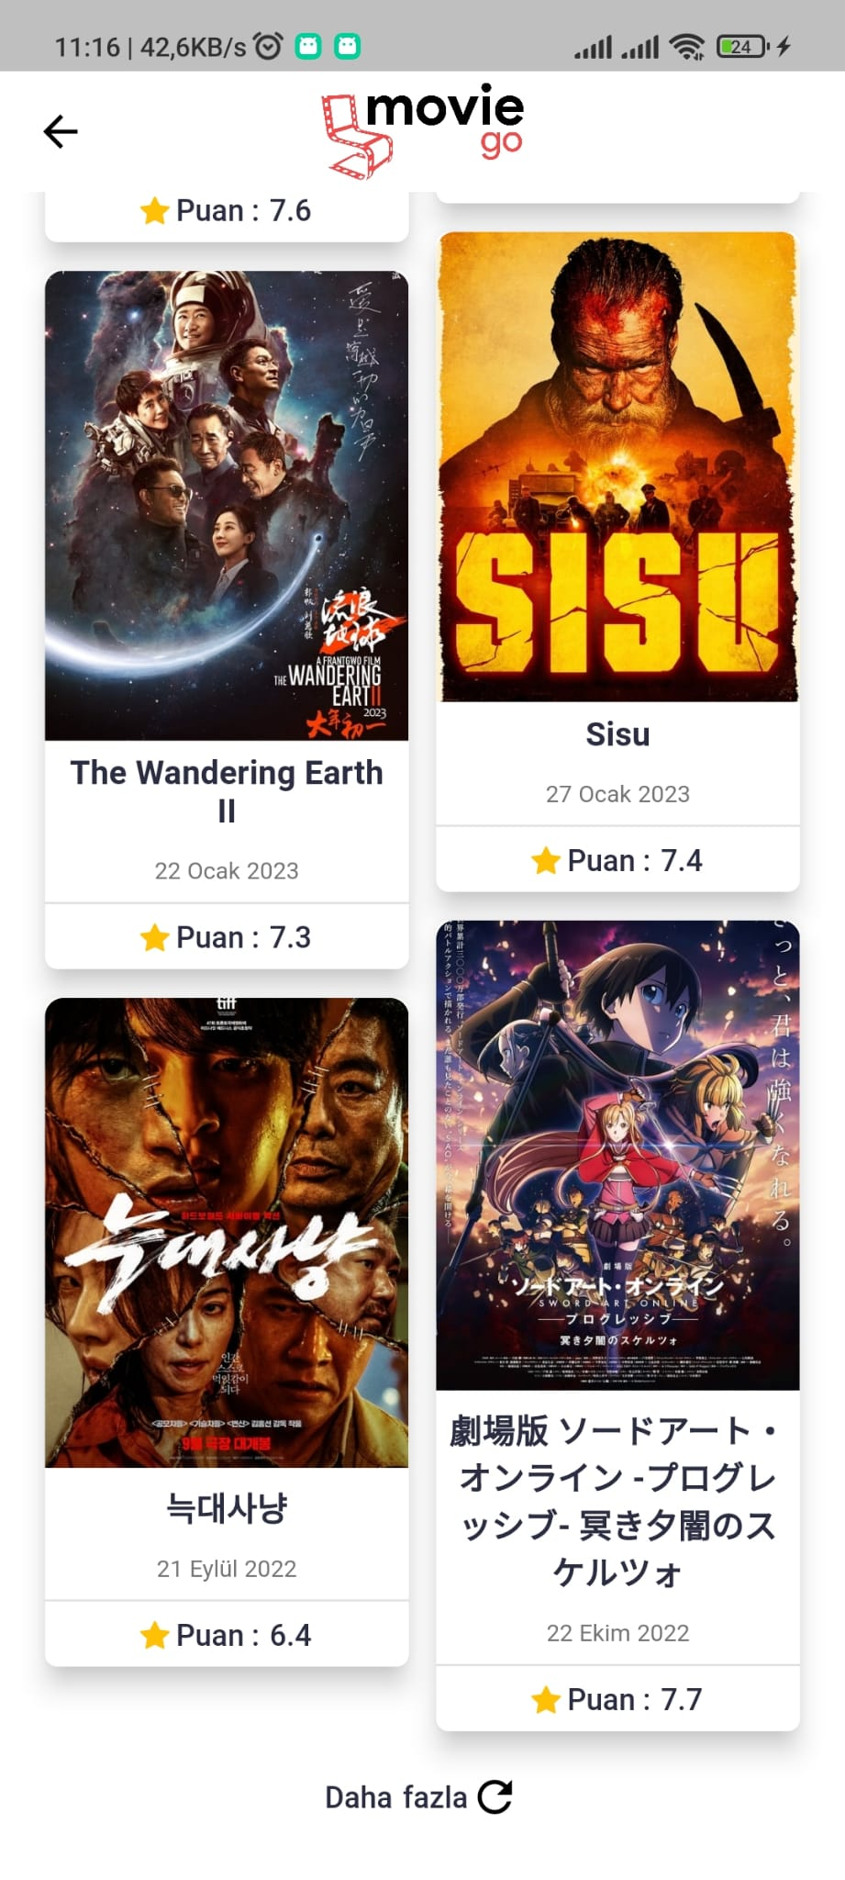

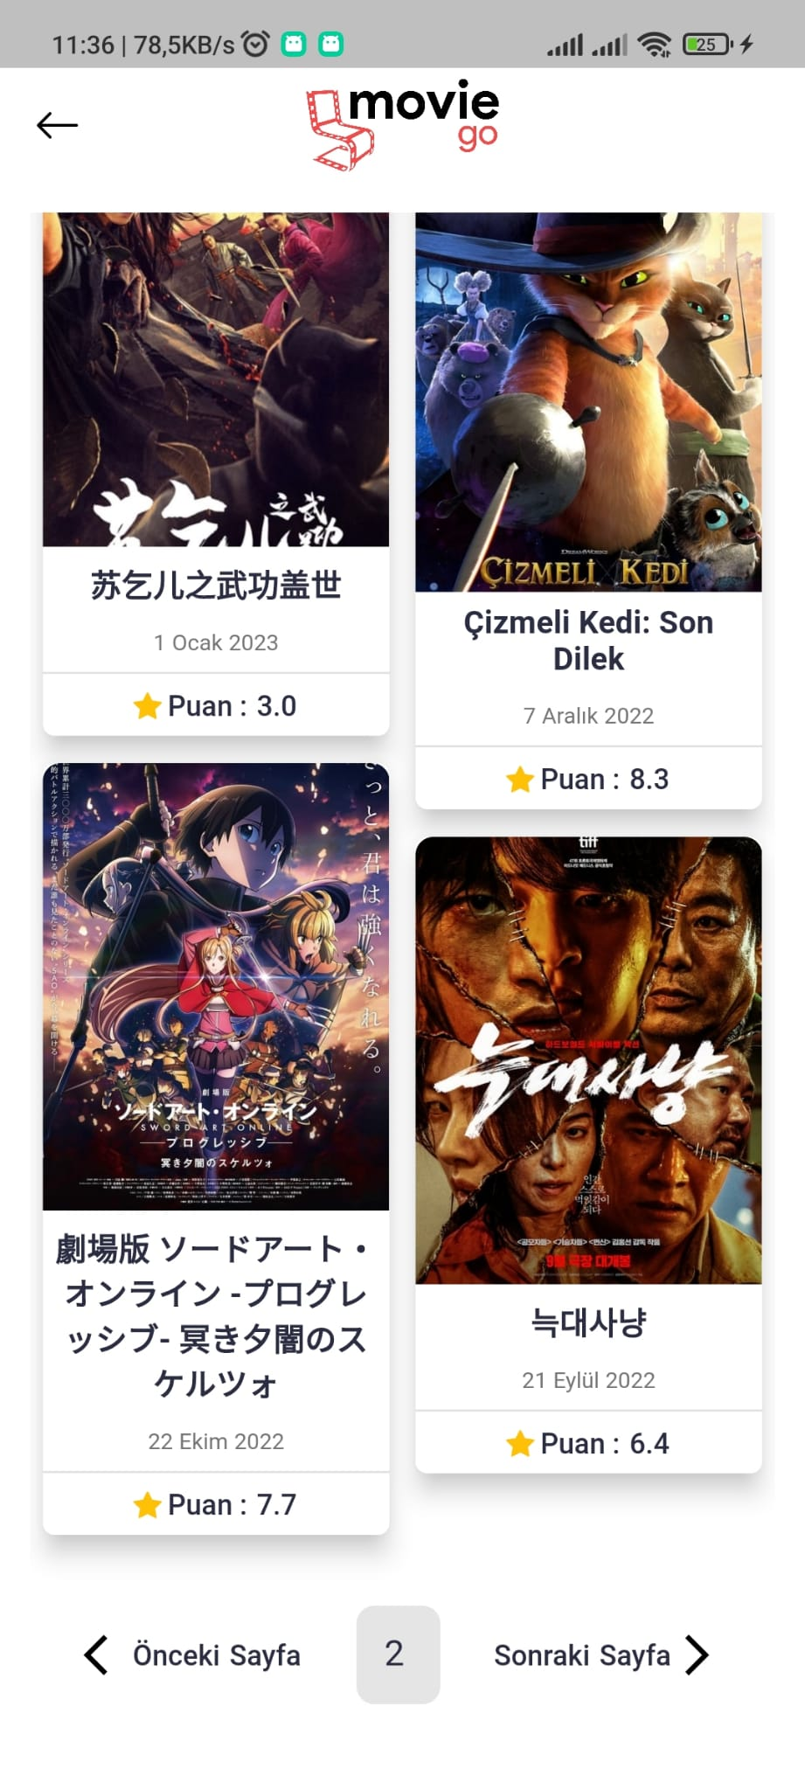Eski tasarım:

metin, ekran görüntüsü, yazılım, ekran, görüntüleme içeren bir resim

Açıklama otomatik olarak oluşturulduDaha fazla butonunda tıklanıldığında yeni bir API isteği atılıyor, atılan istekte kullanıcın bulunduğu sayfadan bir sonraki sayfa isteniyor. Gelen içerikler halihazırda elimizde olan içeriklere ekleniyor. Eğer o sayfada istenilen kategoride film yok ise kullanıcıya uyarı veriliyor.

**Liste Sayfası**

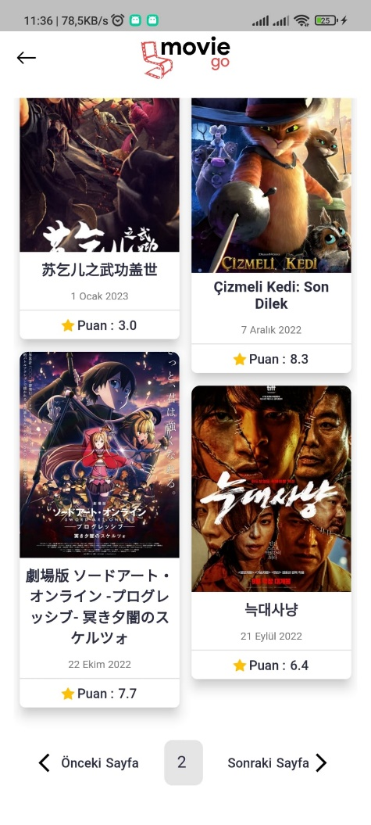

Popüler filmler, en çok izlenenler gibi kategorilerdeki filmlerin her biri liste sayfasında listeleniyor. Sayfa sonunda ise bir sonraki sayfa için önceki ve sayfa butonları ile bulunulan sayfayı gösteren kısım bulunuyor. Sayfa numarası butonuna tıklanıldığında bir klavye ekranda belirmesini ve kullanıcı gitmek istediği sayfayı yazmasını planlamıştık. Fakat bu durumda ekran yeniden oluşturulduğu için klavye kayboluyor ve sayfa başına dönülüyordu. Bu yüzden bu özelliği uygulamadan çıkarttık.

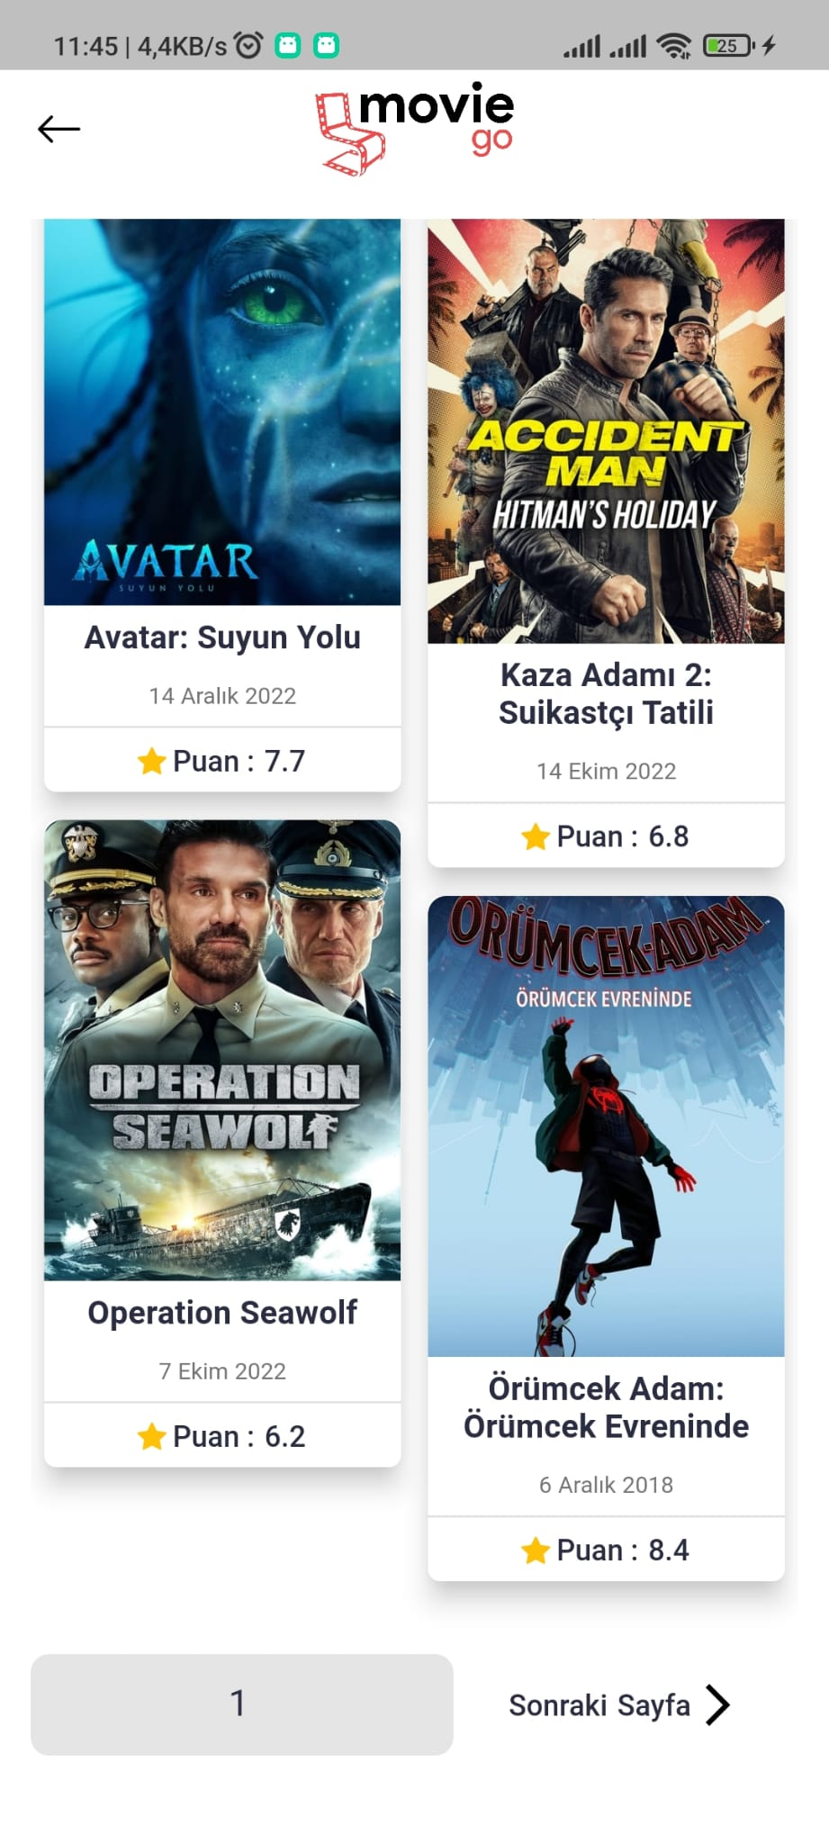İlk sayfadaki görünüm:

**Uygulama Sunum Resimleri**

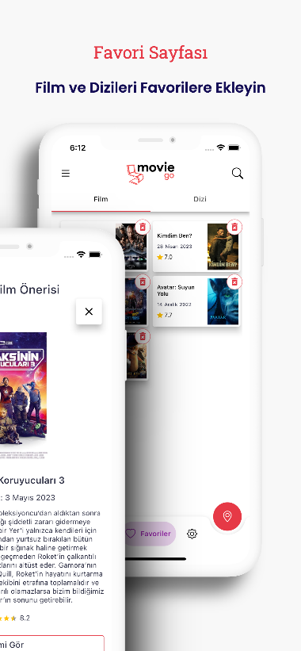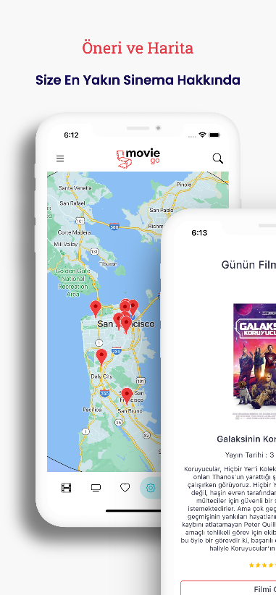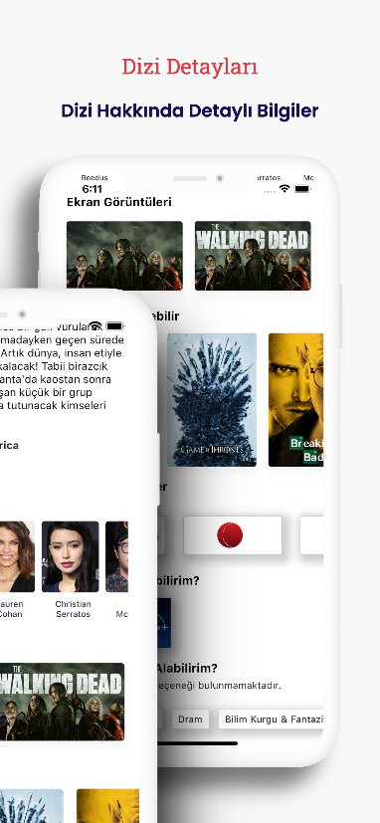

**metin, insan yüzü, ekran görüntüsü, adam, insan içeren bir resim

Açıklama otomatik olarak oluşturuldu**

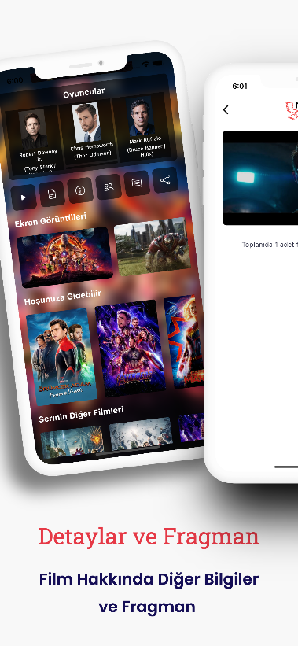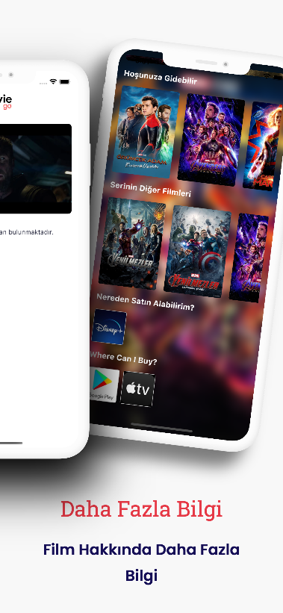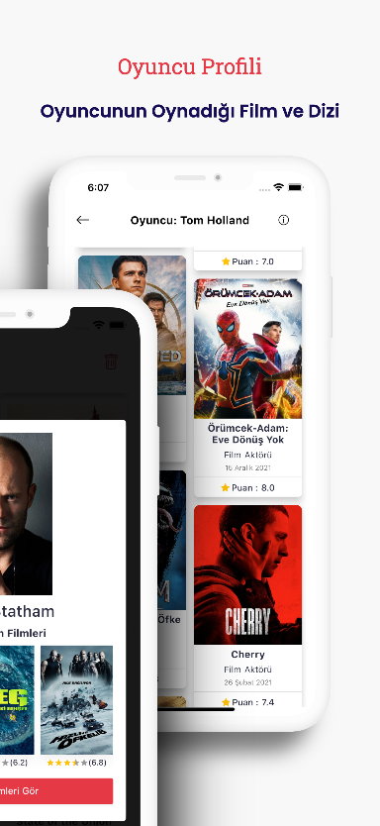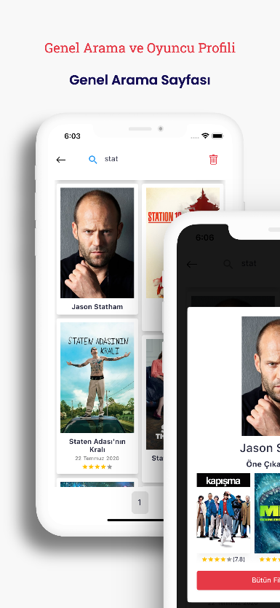

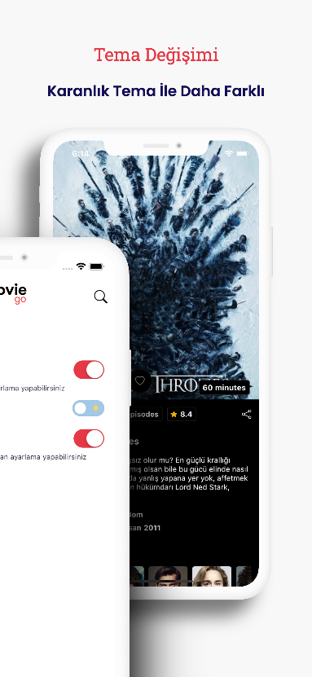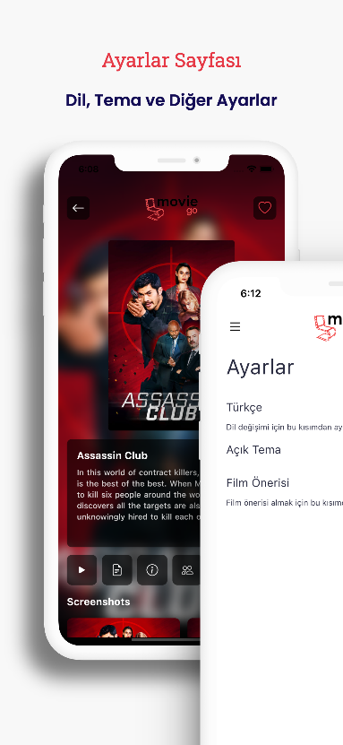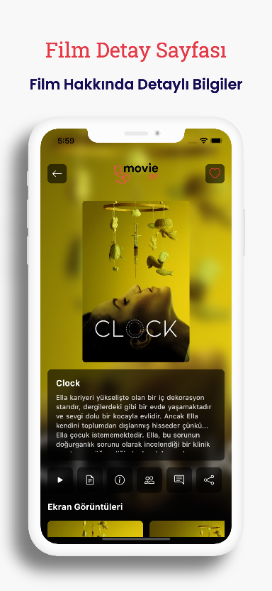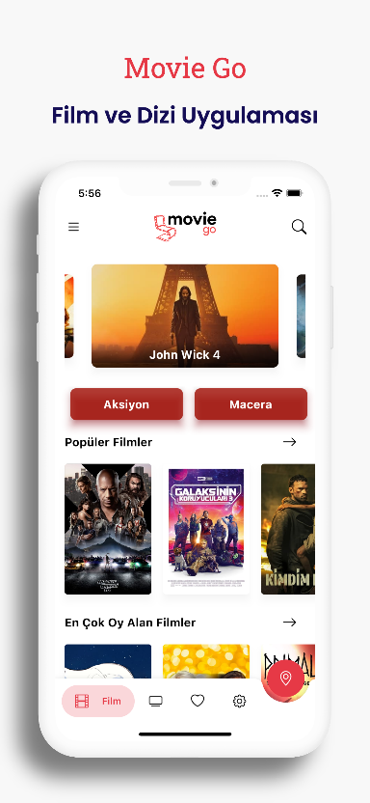

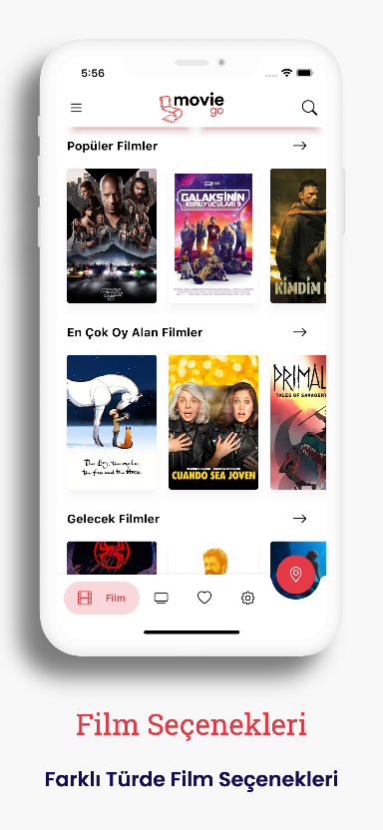

**Yapılacak Olan Çalışmalar**

Uygulamamızı tüm hatlarıyla tamamladığımızı düşünüyoruz. Artık çevremizdeki farklı insanlara test ettirip genel kullanıma sunmayı planlıyoruz.

**Kaynakça**

**Github**: <https://github.com/emirgzc/movie_app>

[1] <https://app.quicktype.io/>

[2]<https://www.themoviedb.org/documentation/api>

[3] <https://jsonbeautifier.org/>

[4] <https://dribbble.com/shots/5026483-Netflix-Mobile-App-Redesign>

[5] <https://developers.themoviedb.org/3/movies/get-movie-details>

[6] <https://pub.dev/packages/flutter_rating_bar>

[7] [https://pub.dev/packages/carousel_slider](https://pub.dev/packages/carousel_slider%20)

[8] [https://pub.dev/packages/cached_network_image](https://pub.dev/packages/cached_network_image%20)

[9] [https://pub.dev/packages/youtube_player_flutter](https://pub.dev/packages/youtube_player_flutter%20)

[10] [https://pub.dev/packages/flutter_staggered_grid_view](https://pub.dev/packages/flutter_staggered_grid_view%20)

[11] [https://pub.dev/packages/masonry_grid](https://pub.dev/packages/masonry_grid%20)

[12] [https://pub.dev/packages/google_nav_bar](https://pub.dev/packages/google_nav_bar%20)

[13] [https://pub.dev/packages/flutter_zoom_drawer](https://pub.dev/packages/flutter_zoom_drawer%20)

[15] [https://pub.dev/packages/http](https://pub.dev/packages/http%20)

[16] <https://pub.dev/packages/easy_localization>

[17] <https://pub.dev/packages/bubble_bottom_bar>

[18] <https://pub.dev/packages/provider>

[19] <https://pub.dev/packages/flutter_svg>

[20] <https://pub.dev/packages/flutter_native_splash>

[21] <https://pub.dev/packages/hive>

[22] [https://pub.dev/packages/shared_preferences](https://pub.dev/packages/shared_preferences%20)

[23] [https://pub.dev/packages/shimmer](https://pub.dev/packages/shimmer%20)

[24] [https://pub.dev/packages/google_maps_flutter](https://pub.dev/packages/google_maps_flutter%20)

[25] [https://pub.dev/packages/geolocator](https://pub.dev/packages/geolocator%20)

[26] <https://developers.google.com/maps/documentation?hl=tr>

[27] <https://developers.google.com/maps/documentation/places/web-service?hl=tr>

[28] <https://mapstyle.withgoogle.com/>

[29] [https://pub.dev/packages/internte_connection_checker](https://pub.dev/packages/internte_connection_checker%20)

[30] <https://studio.app-mockup.com/>